**FSIAP – Física Aplicada**

Milestone 1

**Proposta de experiência**

**Alunos da Turma 2DH – Grupo 1**

António Pinheiro 1130339

Cristina Lopes 1130371

Egídio Santos 1130348

José Cabeda 1130395

**Porto, 7 de Outubro de 2014**

**Índice**

1. Objetivos 3

2. Processo Experimental 4

1. **Objetivos**

O objetivo principal deste trabalho é o desenvolvimento de conhecimentos obtidos sobre a transferência de calor. Embora existam 3 processos de como o calor pode ser transferido, neste trabalho aprofundamos apenas a Condução Térmica que é uma característica dos meios estacionários.

Outro dos objetivos do trabalho é a criação de uma aplicação em Java que permita ao utilizador inserir os fatores necessários (dimensões do ambiente, portas e janelas, camadas, número de pessoas, temperatura exterior e temperatura desejada e a quantidade de aparelhos eletrónicos existentes) para que a sala de computadores fique a uma temperatura ambiente agradável.

Com esse estudo, através de fórmulas e cálculos, pretendeu-se chegar a três resultados distintos: o fluxo gerado na sala, o fluxo que deveria existir para a temperatura desejada, e a diferença entre as duas (ou seja, a potência do ar condicionado necessária para a temperatura da sala de computadores ser igual à temperatura inserida pelo utilizador.

Outro dos objetivos foi o convívio e a interligação de todos os elementos do grupo. A aprendizagem de formas de trabalhar em grupo como a coligação e a entrega por completo a um trabalho em comum ao longo de um semestre.

1. **Processo Experimental**

A aplicação que será desenvolvida em Java irá pedir ao utilizador para inserir as diferentes características do seu ambiente (a sala de computadores) para ser calculada a capacidade recomendada para o ar condicionado.

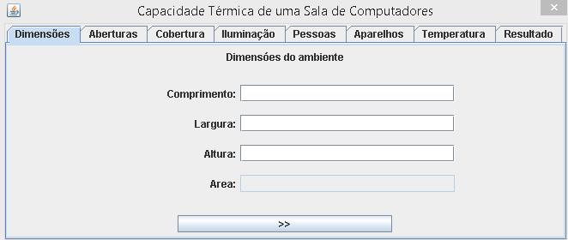

1. **Interface Gráfica do programa**

O programa irá ter vários separadores que só podem ser acedidos quando o anterior estiver devidamente preenchido. Estes separadores têm títulos sugestivos como: Dimensões, Aberturas, Cobertura, Iluminação, Pessoas, Aparelhos e Temperatura. Iremos depois utilizar os dados fornecidos pelo utilizador para realizar os cálculos, em que temos em conta os fatores internos e externos que interagem com o ambiente em questão, para por fim mostrar a capacidade térmica da sala e a capacidade recomendada para o ar condicionado manter a sala a uma temperatura ambiente ideal.

Embora ainda não saibamos todas as fórmulas que vamos utilizar para chegar ao resultado final, sabemos que:

- Por cada m2, multiplica-se por 600 BTU caso não tenho exposição ao sol e 800 BTU caso tenha exposição direta.

- Por cada pessoa adicional soma-se 600 BTU e a primeira pessoa não é contabilizada.

- Por cada equipamento eletrónico soma-se 600 BTU.

Para o cálculo da capacidade térmica da sala de computadores teremos que calcular a energia dissipada e a recebida.

$$C= \frac{Q}{∆T}$$

**Ex:** Qual a capacidade do ar condicionado para uma sala com 30m² sem exposição direta ao sol para três pessoas com dois computadores no local.

30m² x 600 BTU + 1200 BTU (duas pessoas, pois a primeira não conta) + 1200 BTU (dois computadores) = 20400 BT